ООО «Геотехнологии»
КадОфис Лайт
Формирование и импорт кадастровых документов в среде ГИС Аксиома

Екатеринбург 2016

Оглавление

Введение 3
1. Структура дистрибутива. 4
2. Содержимое примеров. 4
3. Установка и подключение модулей для Аксиомы. 4
4. Запуск приложения Редактор планов 6
5. Структура формы Схема расположения земельных участков 7
6. Функции меню и панели инструментов 10
7. Форма Настройки 11
8. Работа с элементами формы 13
9. Работа с пространственными данными 15
10. Проверка корректности заполненных данных для подготовки XML – функция Сформировать пакет. 18
11. Настройка безопасности макросов в редакторе. 19
11.1. Установка низкого уровня безопасности в Word на примере Word 2010. 19
11.2. Установка низкого уровня безопасности в LibreOffice Writer и OpenOffice Writer. 20
12. Вывод на печать 21
13. Ручное редактирование подписей. 22
13.1. Редактирование подписей в Аксиоме. 24
13.2. Вывод в текстовый редактор после правки. 24
14. Формирование XML схемы расположения, ЭЦП и архива. 25
15. Импорт из КПТ, КВЗУ и КПЗУ Росреестра в формате XML в таблицы MapInfo. 26

Введение

КадОфис Лайт – это программный продукт для формирования и импорта документов по земельным участкам и объектам капитального строительства, информационного взаимодействия с Росреестром.
КадОфис Лайт – это набор из универсальных модулей для работы на различных ГИС платформах: MapInfo и Аксиома. При подготовке документов КадОфис Лайт позволяет использовать данные ГИС напрямую, а также формировать графические окна документов в ГИС. КадОфис Лайт имеет унифицированный интерфейс пользователя и структуру данных, которые не зависят от конкретной используемой ГИС. С одними и теми же данными можно начать работать в MapInfo и продолжить в Аксиоме, и наоборот. При этом интерфейс модуля будет одинаковым для разных ГИС.
КадОфис Лайт ориентирован на использование российского или открытого программного обеспечения, поэтому он поддерживает ряд текстовых редакторов для формирования документов: коммерческий MS Word и открытые LibreOffice и OpenOffice. Выбор редактора для работы осуществляется простой настройкой.
КадОфис Лайт работает с различными типами документов, которые описаны XML схемами. Интерфейс пользователя, структура данных документа, вид выходных форм определяются XML схемами. Добавление новых схем позволяет формировать в КадОфис Лайт новые документы. В текущей поставке продукт представлен со схемой расположения земельных участков. До конца 2016 года планируется добавить карты (планы) и межевые планы. В первой половине 2017 года – технические планы ОКС.
В составе КадОфис Лайт также присутствует модуль импорта данных из КПТ, КВЗУ и КПЗУ Росреестра в таблицы формата MapInfo, с которыми можно работать в MapInfo и Аксиоме.

1. Структура дистрибутива.
В архиве лежит этот файл документации, установочный файл и файл архива с примерами данных:
koLite-setup-axioma-x64-2016-11-10.exe – установочный файл
Примеры данных.rar – примеры XML КПТ для модуля импорта и данных для редактора.

2. Содержимое примеров.
Примеры содержат готовые наборы данных для схем расположения земельных участков, на которых можно посмотреть возможности описания данных, проверки корректности заполнения, вывод в различные текстовые редакторы (MS Word, LibreOffice, OpenOffice – какие из них установлены на компьютере пользователя), вывод в XML Росреестра, и, если на компьютере пользователя установлен ключ электронной цифровой подписи (ЭЦП) – подпись файлов ЭЦП и формирование архивов.
Копирование примеров с диска. После установки нужно будет произвести настройку на скопированные папки и сохранить в файле данных.
Очень важно выбрать рабочую папку для хранения временных файлов (в том числе скриншотов). Это первая вкладка Сведения о ЗУ и исполнителе. Жёлтая кнопка справа вызывает диалог выбора. Какая то папка в загруженных данных выбрана, но на вашем компьютере точно будет другая.
Точно так же на вкладке Другие сведения нужно прикрепить файл Схема.pdf из временной папки Город или Промплощадка
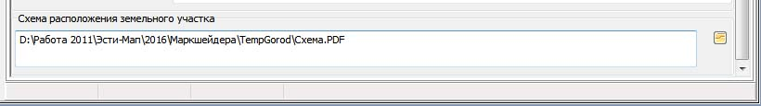

3. Установка и подключение модулей для Аксиомы.
Запускается исполняемый файл установки koLite-setup-axioma-x64-2016-11-10.exe
Если КадОфис Лайт уже устанавливался – появляется запрос Удалить установленную версию КадОфис Лайт?
Появляется окно Мастера установки.
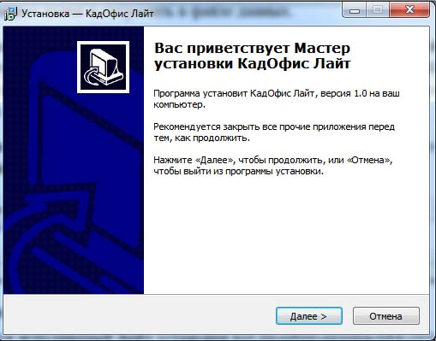
Нажимаем Далее и Установить в следующем окне.
В папке, в которую установлена Аксиома в подпапке bin\python_plugins (по умолчанию это C:\Program Files\Axioma.GIS\bin\python_plugins) создаются две папки koLiteImport и koLitePlan.
При первом запуске Аксиомы нажимаем кнопку Модули на вкладке Основные. Нам также нужно установить наши модули, как автозагружаемые.
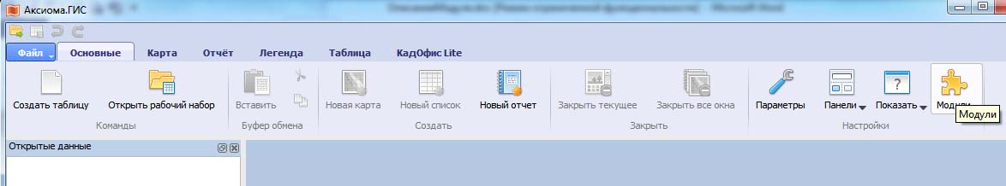
Появляется список доступных модулей расширения.
Выбираем в нем КадОфис Лайт. Импорт XML и КадОфис Лайт. Редактор планов и включаем флажок Автозагрузка.
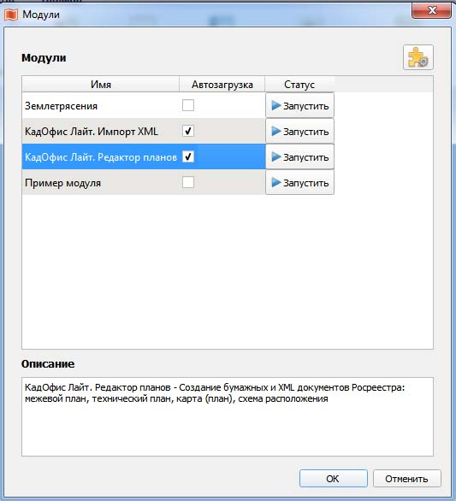
При следующем входе в Аксиому появляется вкладка КадОфис Лайт и две кнопки на ней Импорт XML и Редактор планов.
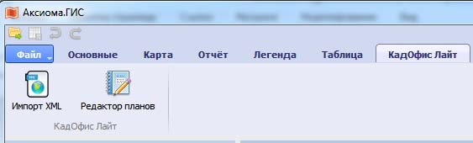

4. Запуск приложения Редактор планов
Нажимаем кнопку Редактор планов в Аксиоме
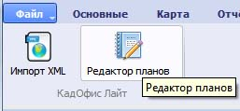
Появляется диалог выбора схемы для плана. В этом диалоге мы выбираем с каким типом документа будем работать. Управляет работой общее ядро, а все остальное определяется выбранной схемой документа.
Сейчас в дистрибутиве одна схема – схема расположения земельных участков. Добавятся карта планы, межевые планы, техпланы.
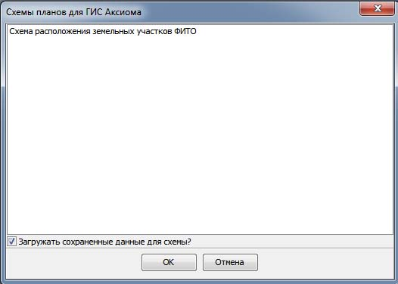
Если включен флажок Загружать сохраненные данные для схемы – поищет, есть ли файл с сохраненными данными (это файл ДанныеРедактораТП.xml во временной папке Windows) и, если он есть, и схема сохраненных данных соответствует выбранной SchemeDispTymen.xml, подгрузит сохраненные данные.
Если флажок выключен, откроет пустую форму.
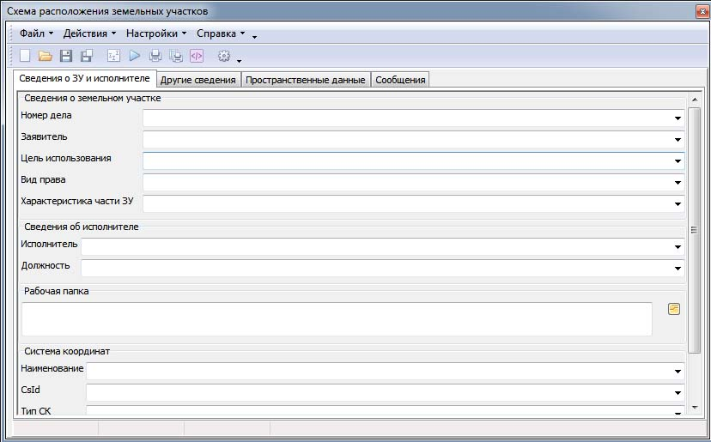
Кнопкой Открыть или из меню Файл->Открыть открываем одну из двух готовых схем ДанныеГородТюмень.xml или ДанныеПромОбъект.xml
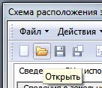
Заполненная форма выглядет так:
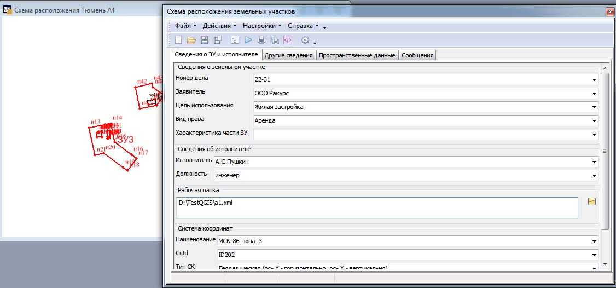

5. Структура формы Схема расположения земельных участков
Форма – немодальная – то есть вы можете, не закрывая формы, работать с Аксиомой, выбирать данные и т.д.
Форму можно масштабировать, менять размеры
Данные размещены на трех вкладках:
Данные о ЗУ и исполнителе;
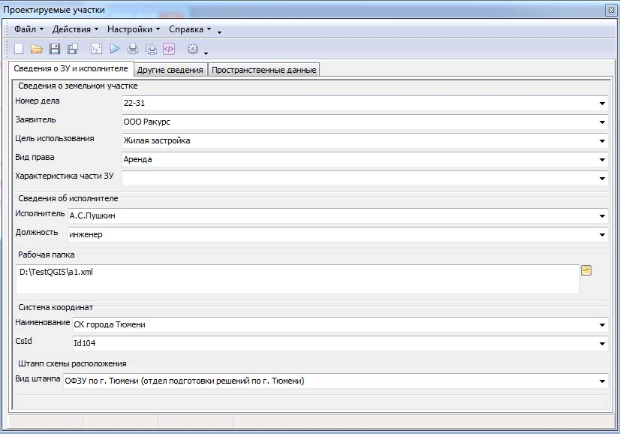
Другие сведения;
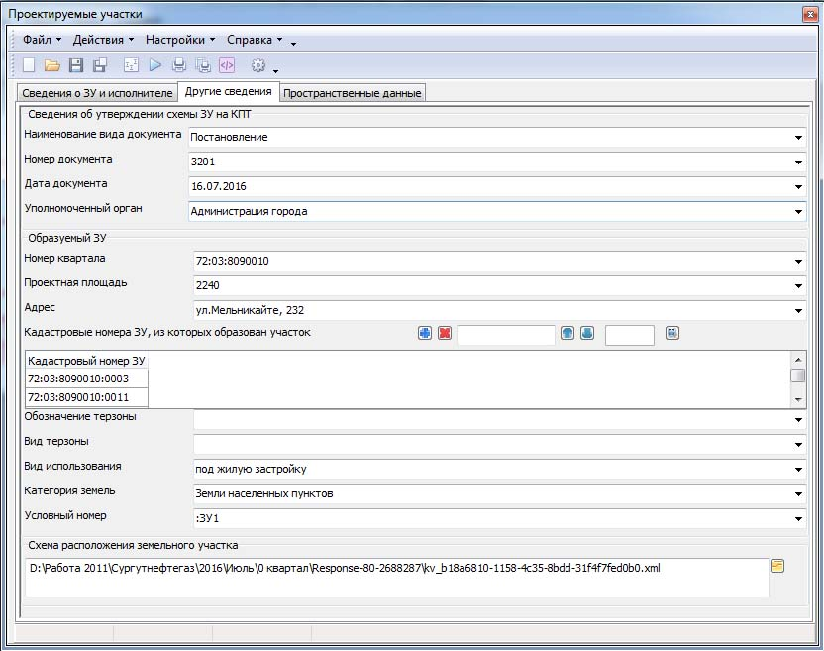
Пространственные данные – на этой вкладке хранится пространственная информация схемы. Организация работы с графикой следующая. Вы можете взять ее из ГИС, выделив объекты, можете заполнить вручную. В любом случае графика представлена в табличном виде и, даже взяв ее из ГИС, ее в дальнейшем можно редактировать в форме.
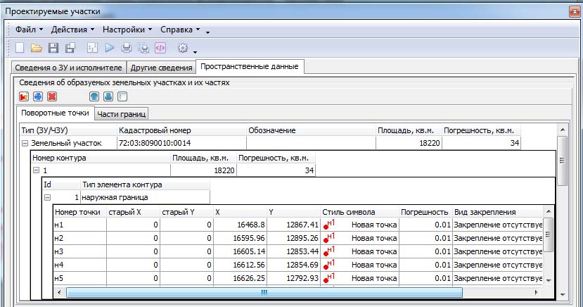
Пространственные данные могут быть представлены, как набор точек (Поворотные точки) или как участки границ (Части границ)
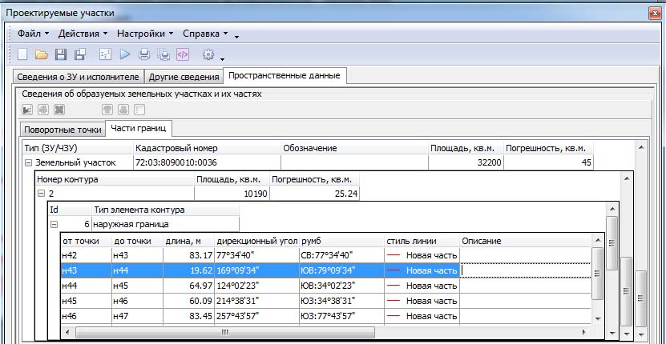
Четвертая вкладка – Сообщения, используется для вывода сообщений, например, при формировании xml, ЭЦП, архива.
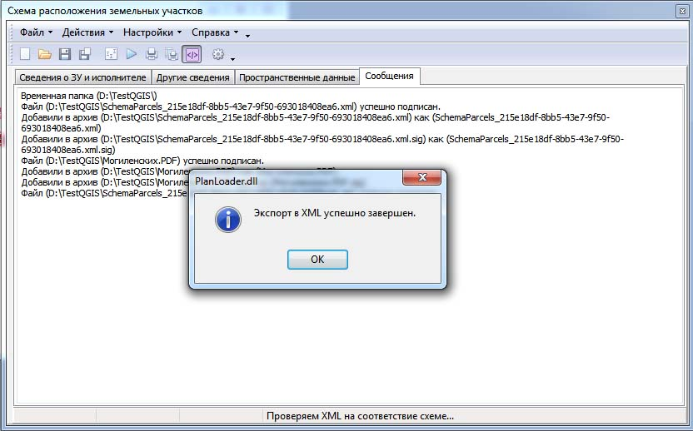

6. Функции меню и панели инструментов
Эти функции дублируют друг друга. В меню также могут быть включены нечасто встречающиеся функции, которые нет смысла выносить в панель инструментов.
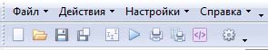
Перечень функций панели инструментов слева направо:
Функции работы с файлами (они же в меню Файл)
- Создать новый план;
- Открыть существующий план;
- Сохранить план (сохраняет по умолчанию в файле ДанныеРедактораТП.xml во временной папке Windows);
- Сохранить план как (под указанным именем в указанной папке);
Функции действий (они же в меню Действия):
- Пронумеровать точки и сформировать части границ – обрабатывает присоединенную из ГИС в виде наборов точек геометрию (убирает дубликаты точек, перенумеровывает их – наружные конура от северо-западного угла по часовой, внутренние контура от северо-западного угла против часовой стрелки, формирует описание участков границ от точки до точки);
- Сформировать пакет – проверяет данные на достаточность и ошибки для вывода в XML и отображает ошибки ввода;
- Вывод документа в редактор – формирует документ в выбранный текстовый редактор (MS Word, LibreOffice, OpenOffice), поддерживает все эти форматы.
- Вывод в редактор после правки – аналог Вывод подготовленной формы в редактор в Кадастровом Офисе.
- Сформировать XML документ.
Настройки.
И те же действия в меню.
Меню Файл
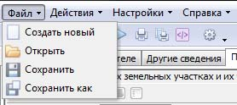
Меню Действия
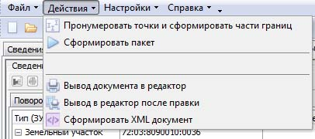
Меню Настройки
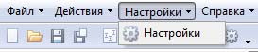

7. Форма Настройки
Форма вызывается через меню Настройки или кнопку Настройки в панели инструментов и содержит следующие настройки:
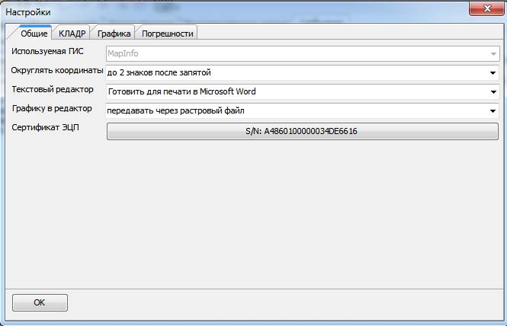
Используемая ГИС – эта настройка в большей степени справочная, так как приложение уже будет запускаться из конкретной ГИС. Возможные значения:
- MapInfo
- Аксиома
Округлять координаты – как представлять координаты при выводе на печать и в XML:
- Округлять до двух знаков после запятой (так нужно);
- Оставлять, как есть.
Текстовый редактор, используемый для подготовки для печати:
- Готовить для печати в MS Word;
- Готовить для печати в LibreOffice;
- Готовить для печати в OpenOffice.
Все эти варианты поддерживаются и работают. Формы схем такие же, как в Кадастровом Офисе.
Как передавать графику для графических окон в редактор:
- Передавать через OLE (если возможно, здесь повыше качество, но могут быть проблемы с редактором, ГИС, Windows – более капризно);
- Передавать через растровый файл (это работает всегда, могут быть к качеству претензии).
Сертификат ЭЦП – выбор сертификата электронной цифровой подписи (ЭЦП), если на компьютере установлен ключ ЭЦП.
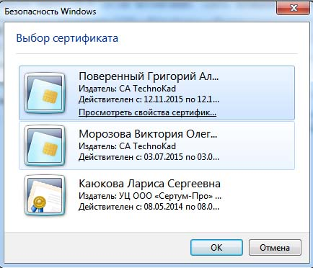
Другие вкладки:
КЛАДР – настройка адресного классификатора КЛАДР – но для этой схемы он не требуется.
Графика – пока не используется.
Погрешности – выбор и настройка методик расчёта погрешности площади – для этой схемы не требуется, как и КЛАДР.

8. Работа с элементами формы
Очень важно выбрать рабочую папку для хранения временных файлов (в том числе скриншотов). Это первая вкладка Сведения о ЗУ и исполнителе. Жёлтая кнопка справа вызывает диалог выбора. Какая то папка в загруженных данных выбрана, но на вашем компьютере точно будет другая.
Точно так же на вкладке Другие сведения нужно прикрепить файл Схема.pdf из временной папки TempGorod или TempPlan
Ниже – описание системы координат и CS Id для XML. В Кадастровом Офисе это заполнялось в диалоге при печати.
Еще ниже – выбор из меню нужного вида штампа для печати. Описание штампов находится в папке Apps в файле Signatures.xml и может редактироваться вручную.
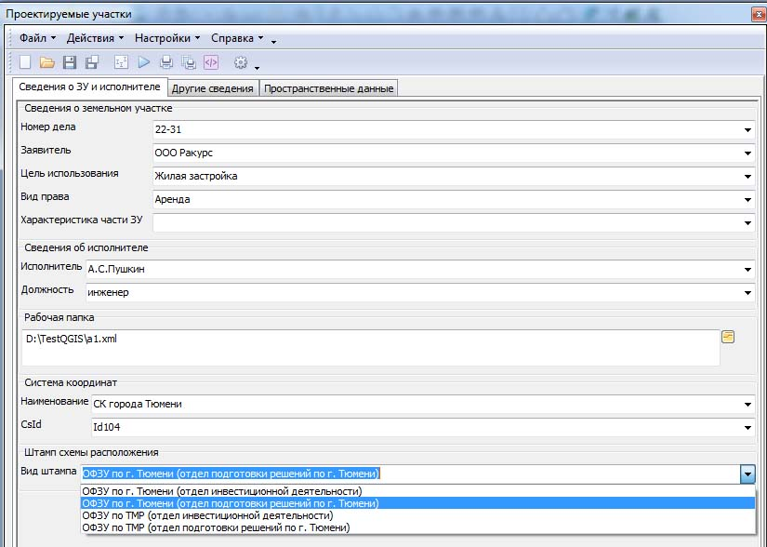
Все текстовые поля – это не поля, а комбобоксы, где в выпадающем списке сохраняются последние введенные значения, как в Internet Explorer
Второй лист – описание других сведений
Из элементов управления на втором листе отметим – Кадастровые номера ЗУ, из которых образован участок. Это список (в нем одна колонка, но может быть много). Кнопки над списком – добавить/удалить строку, искать введенный текст вверх/вниз по списку, подобрать оптимальную ширину колонок.
И внизу Схема расположения земельного участка – нужно прикрепить pdf файл схемы расположения для XML. Файл Схема.pdf есть и во временной папке TempPlan и в папке TempGorod.

9. Работа с пространственными данными
Рассмотрим на пустом листе. Исходно у нас никаких данных нет, мы выбрали объекты в Аксиоме и хотим добавить.
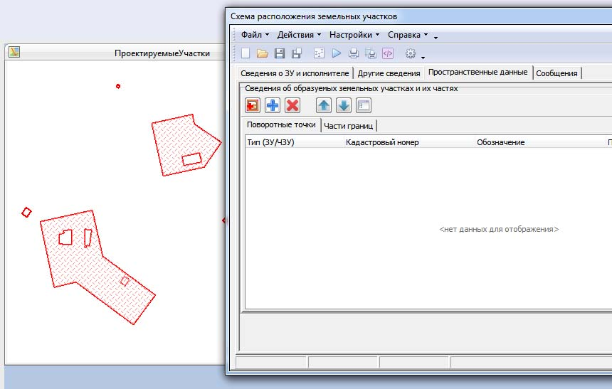
Еще раз – форма не модальная, при открытой форме мы можем продолжать нормально работать с MapInfo – открывать там таблицы, выбирать объекты и т.д.
Крайняя левая кнопка в Сведения об образуемых земельных участках и их частях – Добавить графику из ГИС. Можно одновременно выбрать несколько объектов и добавить их. А потом еще и еще. Ограничений нет.
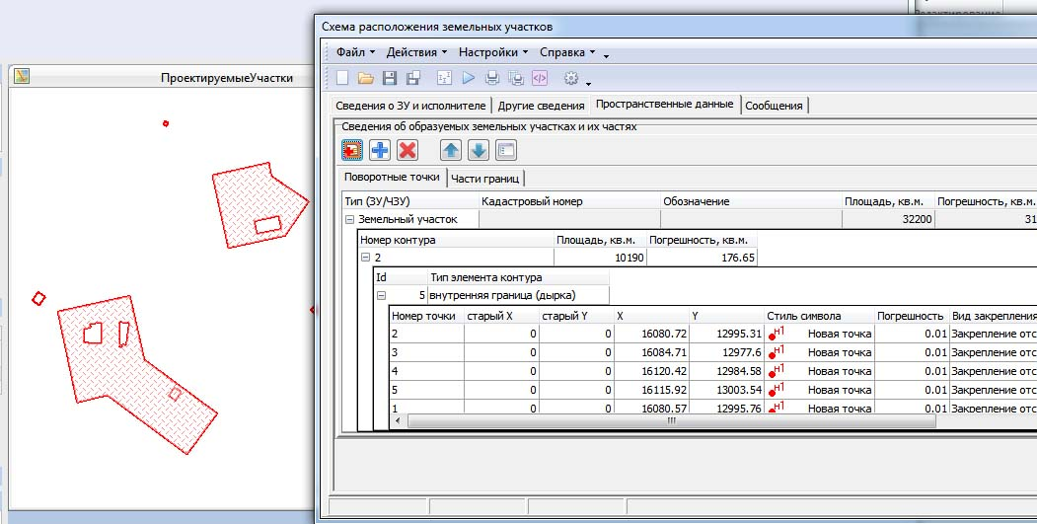
Программа анализирует выбранные объекты, считает площадь и погрешность определения площади и заполняет форму с описанием точек и их координат. По умолчанию все точки новые и закрепление отсутствует, но для вашей схемы это нормально, хотя все – значение координат, стиль символа точки, номер точки, вид закрепления – можно изменять вручную. Площади тоже.
Первый участок простой, спустимся ниже – второй многоконтурный и с дырками (внутренними контурами).
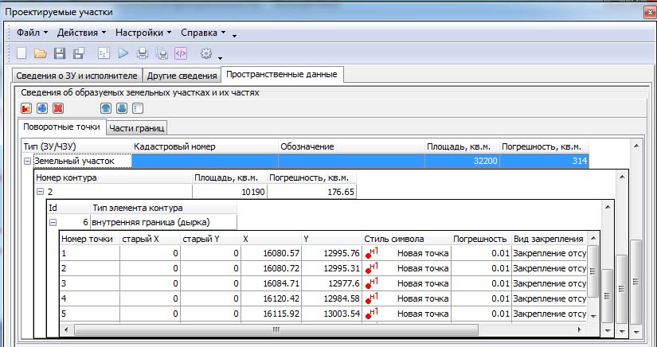
Структура геоданных следующая:
Верхний уровень – участки;
Следующий уровень – “чересполосные” контура – отдельно расположенные контура участка, которые содержат одну наружную границу и могут содержать или не содержать одну или несколько внутренних границ (дырок).
Следующий уровень – элементарные контура – наружный или внутренние
Следующий уровень – на вкладке Поворотные точки – точки контура, на вкладке Части границ – участки границ от точки до точки.
По умолчанию, точки каждого элементарного контура нумеруются 1, 2, 3… Чтобы удалить дублирующие точки и сделать сквозную нумерацию, используется функция Пронумеровать точки и сформировать части границ. Эта функция обрабатывает присоединенную из ГИС в виде наборов точек геометрию (убирает дубликаты точек, перенумеровывает их – наружные конура от северо-западного угла по часовой, внутренние контура от северо-западного угла против часовой стрелки, формирует описание участков границ от точки до точки). Функция доступна в меню Действия или в панели инструментов.
После выполнения функции заполняются данные на вкладке Части границ.
На вкладке Части границ можно только поправить вручную описание части и поменять стиль линии.
На вкладке Поворотные точки можно добавить точку вручную, удалить точку, подвигать точки элементарного контура вверх и вниз и показать навигатор графики для комплексного редактирования пространственных данных. Эти функции выполняются кнопками над описанием поворотных точек.
Навигатор графики содержит укрупненное описание структуры пространственных данных (без поворотных точек). Он позволяет добавлять вручную участки, чересполосные и элементарные контура, удалять их, двигать элементы вверх и вниз. Кнопка ОК – выход с отображением изменений в таблице – причем если участков несколько, то покажет выбранный в навигаторе участок. Кнопка Отмена – выход без выбора.
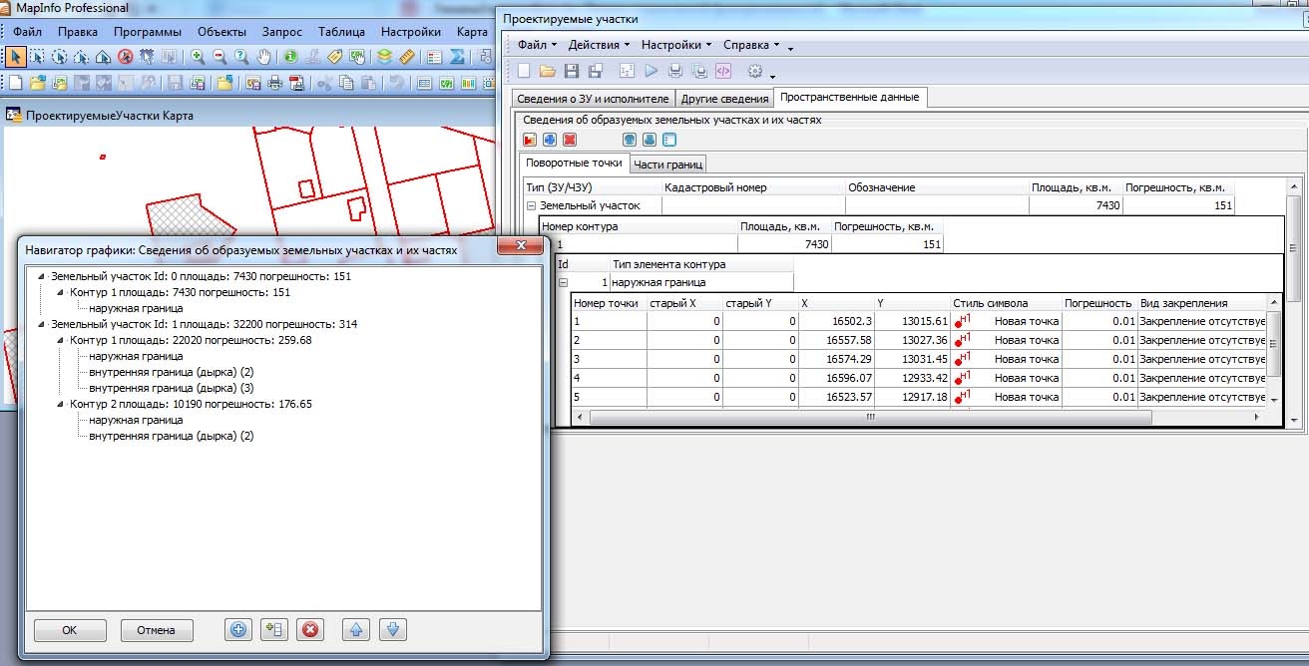
Кнопки навигатора:
- ОК – выход с сохранением изменений и с выбором выбранного в навигаторе участка
- Отмена – выход без изменений.
- Добавить строку
- Добавить вложенную строку
- Удалить строку
- Переместить строку вверх
- Переместить строку вниз.

10. Проверка корректности заполненных данных для подготовки XML – функция Сформировать пакет.
Сформировать пакет – проверяет данные на достаточность и ошибки для вывода в XML и отображает ошибки ввода
Пример – на закладке Другие сведения
Убираем обязательные данные Адрес и Категория земель и нажимаем Сформировать пакет. Сообщает Обнаружены ошибки, выделяет их красным, если навести мышь на красную надпись, показывает подсказку, а если щелкнуть левой кнопкой – более подробную расшифровку ошибки, если она есть
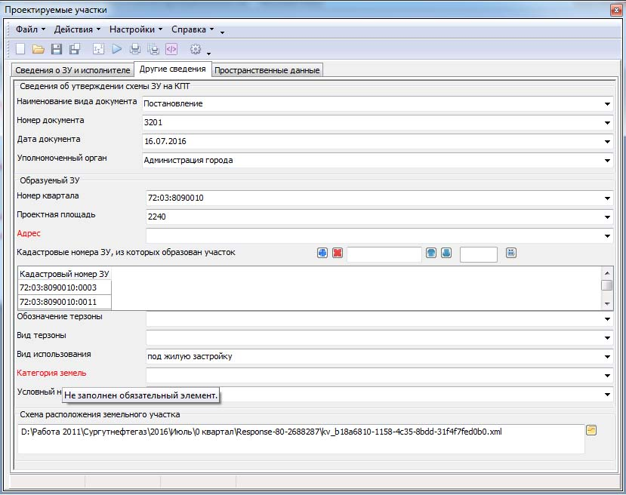

11. Настройка безопасности макросов в редакторе.
По умолчанию, и в Word, и в LibreOffice, и в OpenOffice выставлен высокий уровень безопасности – макросы запрещены. В то же время, все управление в редакторах выполняется через макросы, поэтому пользователю нужно один раз установить низкий уровень безопасности.

11.1. Установка низкого уровня безопасности в Word на примере Word 2010.
В меню Файл выбираем Файл->Параметры
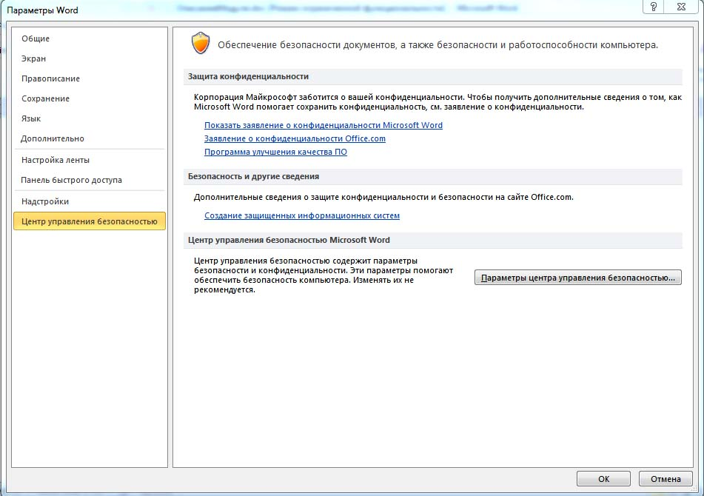
В форме слева выбираем Центр управления безопасностью и нажимаем кнопку Параметры центра управления безопасностью
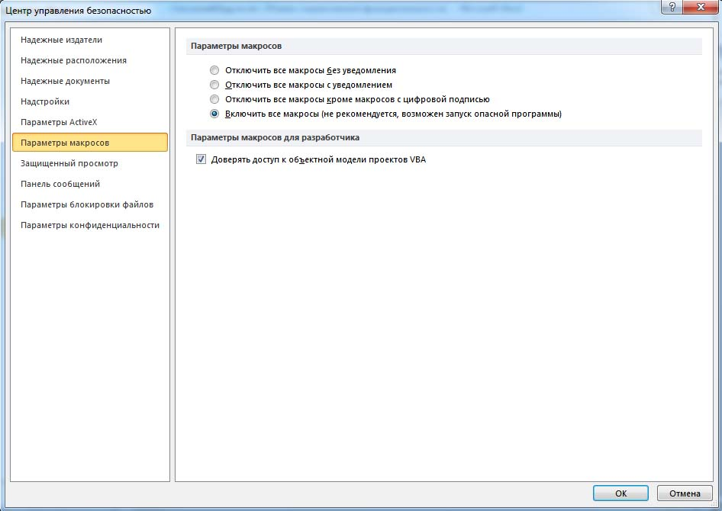
Устанавливаем Включить все макросы
Включаем флажок Доверять доступ к объектной модели проектов VBA. Нажимаем ОК во всех формах.

11.2. Установка низкого уровня безопасности в LibreOffice Writer и OpenOffice Writer.
В меню Сервис выбираем Сервис->Параметры.
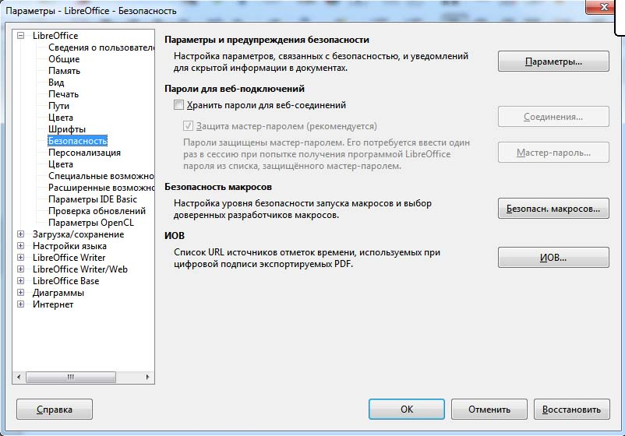
В форме слева выбираем Безопасность и нажимаем кнопку Безопасн.макросов
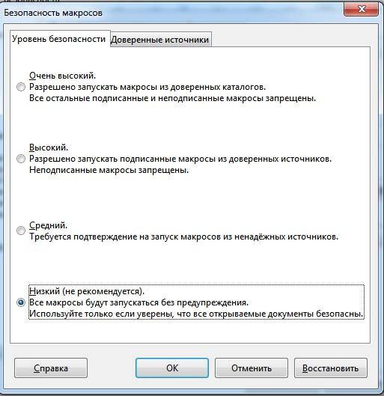
Устанавливаем уровень безопасности низкий. Нажимаем ОК во всех формах.

12. Вывод на печать
Предлагает список форм, как в Кадастровом Офисе, формирует графическое окно и выводит в редактор, указанный в Настройки->Общие
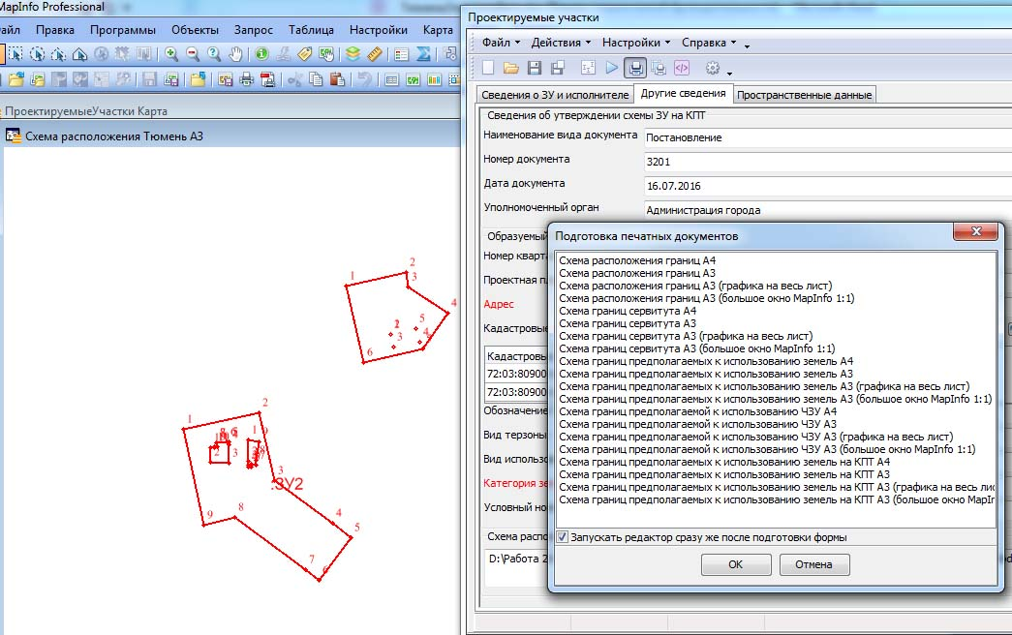
Флажок Запускать редактор сразу же после подготовки формы:
Если включен – формирует графическое окно и сразу же запускает редактор.
Если выключен – не запускает редактор и позволяет подредактировать графическое окно до вывода в редактор.
Настройки устанавливаются здесь
Округлять координаты – как представлять координаты при выводе на печать и в XML:
- Округлять до двух знаков после запятой (так нужно);
- Оставлять, как есть.
Текстовый редактор, используемый для подготовки для печати:
- Готовить для печати в MS Word;
- Готовить для печати в LibreOffice;
- Готовить для печати в OpenOffice
Все эти варианты поддерживаются и работают. Формы схем такие же, как в Кадастровом Офисе.
Как передавать графику для графических окон в редактор:
- Передавать через OLE (если возможно, здесь повыше качество, но могут быть проблемы с редактором, ГИС, Windows – более капризно);
- Передавать через растровый файл (это работает всегда, могут быть к качеству претензии).

13. Ручное редактирование подписей.
Подписи в графическом окне автоматически могут накладываться друг на друга и быть неудобочитаемы.
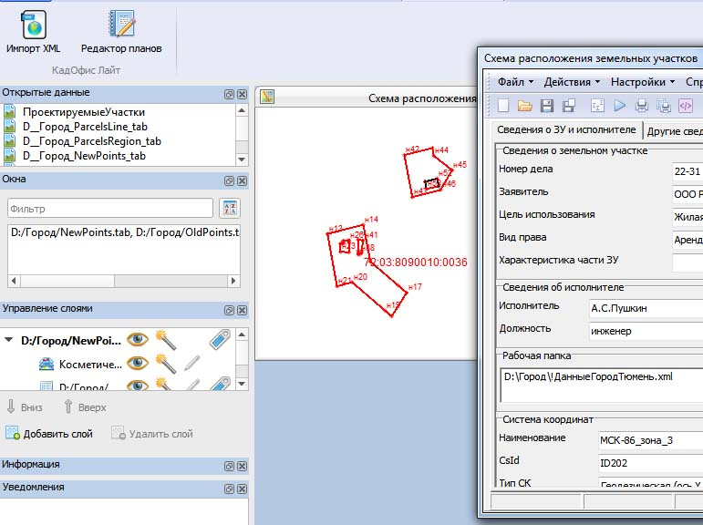
Для нормального вида их нужно подредактировать вручную и вставлять в текстовый редактор уже отредактированное окно.
Для этого в форме для печати предусмотрен Флажок Запускать редактор сразу же после подготовки формы:
Если включен – формирует графическое окно и сразу же запускает редактор.
Если выключен – не запускает редактор и позволяет подредактировать графическое окно до вывода в редактор.
А в панели инструментов есть специальная функция для вывода формы с отредактированным графическим окном:
Вывод в редактор после правки
Рассмотрим пример. Нам нужно раздвинуть точки н13 и н14 на чертеже.
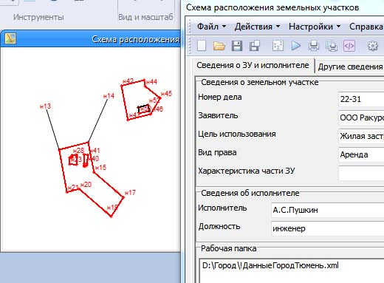

13.1. Редактирование подписей в Аксиоме.
В Аксиоме на вкладке Карта есть специальная кнопка редактирования подписей.
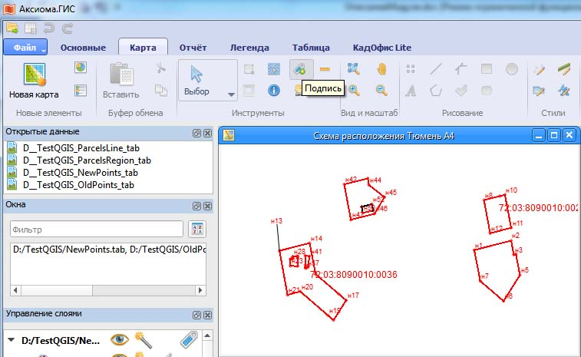
Дальше, после выбора инструмента, так же, как и в MapInfo. С нажатой левой кнопкой мыши выбирается подпись и перемещается, пока вы не отпустите левую кнопку мыши. После перемещения подписи появляется указатель от подписи на точку привязки в виде тонкой линии.

13.2. Вывод в текстовый редактор после правки.
Кнопка Вывод в редактор после правки выводит отчет с измененным графическим окном.

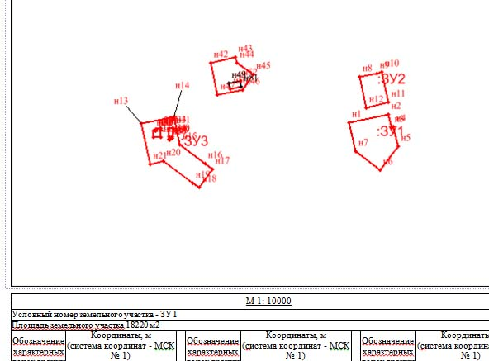

14. Формирование XML схемы расположения, ЭЦП и архива.
Эта функция формирует пакет в соответствии со схемой Росреестра SchemaParcels.xsd.
При выполнении производятся следующие действия:
Проверяется проверка корректности заполнения, если есть ошибки, дальейшего формирования XML не производится, сообщается об ошибках.
Если ошибок нет – формируется XML, проверяется дополнительно на соответствие схеме.
Если ошибок нет, XML и прикрепленный файл схемы подписываются электронной цифровой подписью (ЭЦП).
Если на компьютере есть ключ ЭЦП, после подписи XML, прикрепленные файлы и файлы ЭЦП упаковываются в архив схемы расположения, который можно передавать в кадастровую палату или посылать через портал Росреестра.
Если ключа ЭЦП на компьютере нет, выдаст сообщения об ошибке подписывания и результатом будет только сформированный файл XML.
Сообщение о формировании и подписывании выводятся на вкладку Сообщения. В случае корректного завершения результат выглядит примерно так.

15. Импорт из КПТ, КВЗУ и КПЗУ Росреестра в формате XML в таблицы MapInfo.
Запускается кнопкой Импорт XML.
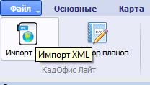
Появляется следующий диалог:
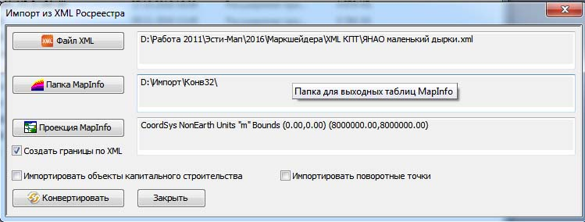
Элементы диалога следующие:
Файл XML – выбор файла XML для импорта. Тип файла (КПТ, КВЗУ, КПЗУ) программа определит автоматически, так же, как и версию схемы.
Папка MapInfo – выбор папки в которую будут писаться выходные таблицы MapInfo.
Проекция MapInfo – выбор проекции, в которой будут создаваться выходные таблицы MapInfo. По умолчанию план-схема с очень большими границами (от 0 до 10000 км).
Флажок Создать границы по XML – если выходная система координат план-схема и флажок включен, определяет минимальные и максимальные координаты проекции по координатам из XML и создает данные в план-схеме и с границами по X и Y немного большими, чем минимальные и максимальные координаты в файле XML.
Импортировать объекты капитального строительства – импортировать также информацию об ОКС, хранящуюся в файле или нет.
Импортировать поворотные точки – импортировать описание поворотных точек также в отдельную таблицу, или просто сформировать объекты (если флажок выключен). Если флажок включен и сформирует объекты, и заполнит отдельную таблицу с характеристиками точек.
Выдается очень подробная информация о ходе процесса импорта и сообщение, когда импорт успешно закончен.
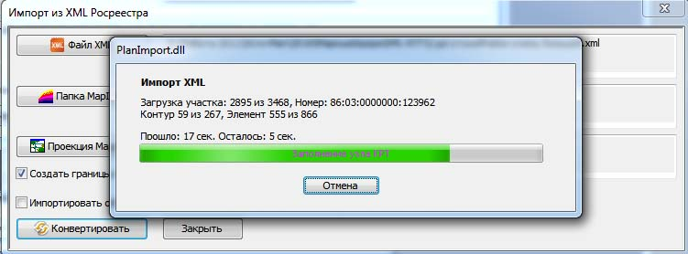
Импорт работает с файлами практически неограниченного размера. Максимальный, который тестировали, был 460Мб (нулевой квартал Нижневартовского района). Время импорта составило 7-8 минут.
Результат импорта – папка с таблицами MapInfo в указанной системе координат. Структура таблиц следующая:
Границы – границы (кадастровые, населенных пунктов и т.д.), если они были в файле XML (если нет – пустая таблица).
Зоны – границы территориальных зон, если они были в файле XML (если нет – пустая таблица).
Квартал – граница кадастрового квартала (заполняется при импорте КПТ).
НовыеКадНомера – кадастровые номера образуемых участков (заполняются при импорте КВЗУ или КПЗУ).
Объекты – объекты капитального строительства (ОКС).
Смежники – смежные участки (заполняются при импорте КВЗУ или КПЗУ).
СтарыеКадНомера – прежние кадастровые номера участка (заполняются при импорте КВЗУ или КПЗУ).
Точки – описание поворотных точек (заполняется, если включен флажок Импортировать поворотные точки).
Точки ОМС – точки опорно-межевой сети (заполняется при импорте КПТ).
Участки – земельные участки.
ЧастиУчастка – части земельных участков.

